9.4.2025
Háskóli Íslands
Vefforritun 2
Slóð á GitHub repo: https://github.com/AsdisVal/einstaklings

Garður Ásmundar í þrívídd

Ásdís Valtýsdóttir
HÍ netfang: asv29@hi.is
Athugið: Þetta einstaklingsverkefni gildir meira og tekur það prósentu frá verkefni fimm.

Inngangur
Hugmyndin að verkefninu kom þegar ég var í tölvugrafík á seinustu haustönn. Ásmundarsafnið fannst mér það skemmtilegt og afar aðgengilegt verkefni að sinna vel. Verkefnið er þrívíddar útgáfa af Ásmundarsafni og þegar smellt er á styttu koma uplýsingar um hana.

Einkunnargjöf m.t.t. verkefnisins
Blender hönnun á safninu:
Árstíðarvirkni:
Smellt á styttu með upplýsingum um viðeigandi styttu:
Niðurhal á styttu:
CSS og útlit.

Útfærsla
Ég setti mér ákveðin skilyrði í byrjun og þau voru eftirfarandi:
- Framendi: Three.js og CSS. Three.js mun sjá um þriggja víddar framsetningu og CSS mun sjá um útlitið þegar kemur að textalýsingu, hreyfimynum, og þess háttar framsetningu.
- Flóknari framendi útfærður
  - Three.js sér um þriggja víddar umhverfið og virknina sem varðar umhverfið
  - CSS sér um útlit á texta, animation og um kvikunina í verkefninu
- Greining og verkplan:Greining verkefnisins, niðurbrot á verkþáttum og tímalína var unnin og verður kynnt í skýrslu.
- Annað umhverfi en Node.js:
  - Verkefnið mun notaði Three.js
Ég valdi þessi skilyrði af því að þau voru góð fyrir three js forritið og gaf mér svigrúm fyrir að skapa eitthvað í verkefninu.

Eins og stendur fyrir ofan gerði ég mér verkplan og skipti verkþáttum niður í vikur.
Ég byrjaði í verkefninu í viku sex og kláraði það í viku þrettán(15. Apríl).
Ég hélt mér nokkuð vel við verkplanið en þar sem ég bætti við að skanna stytturnar í garðinum var gagnaundirbúningurinn aðeins tímafrekari en ég gerði ráð fyrir. Ég vann að styttunum í viku 8 til 9 og var meðhöndlun á þeim fram að viku 11.
Hér er verkáætlunin mín í myndum:
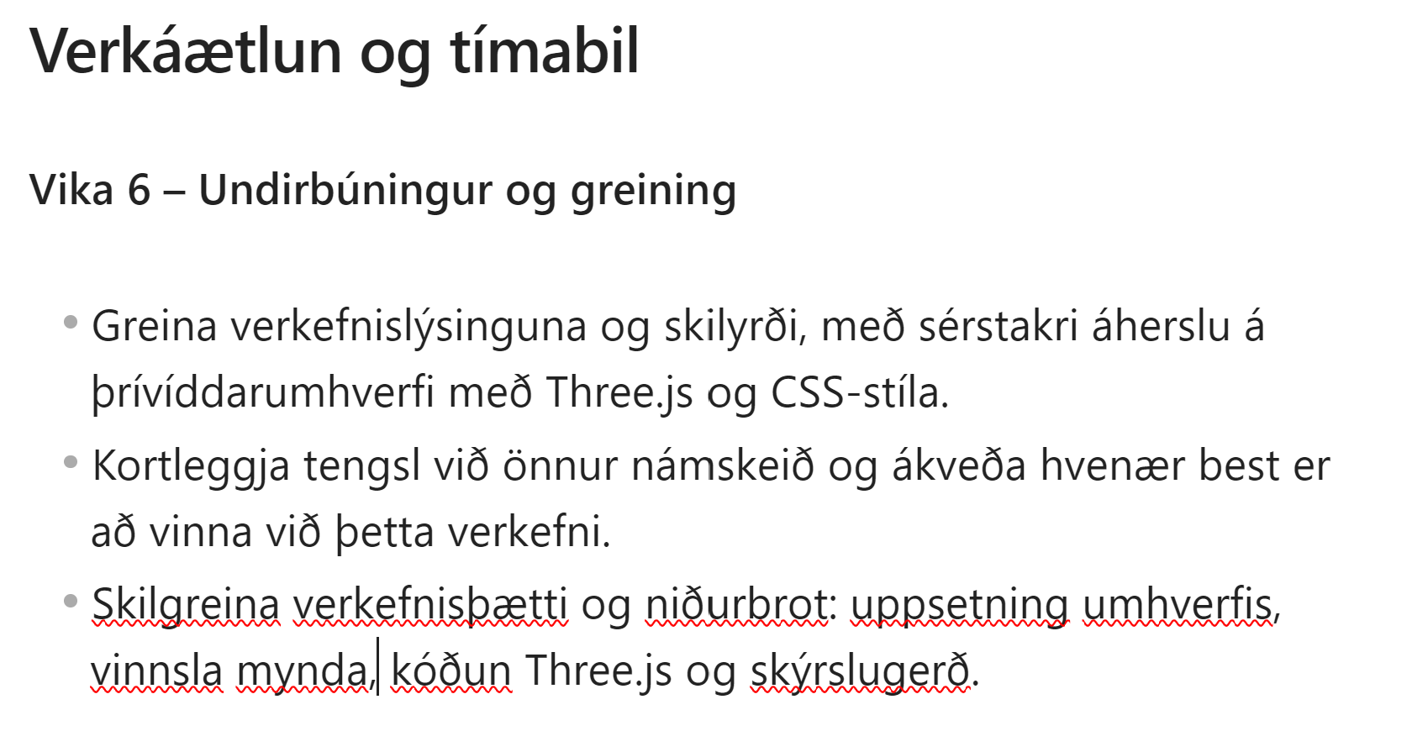
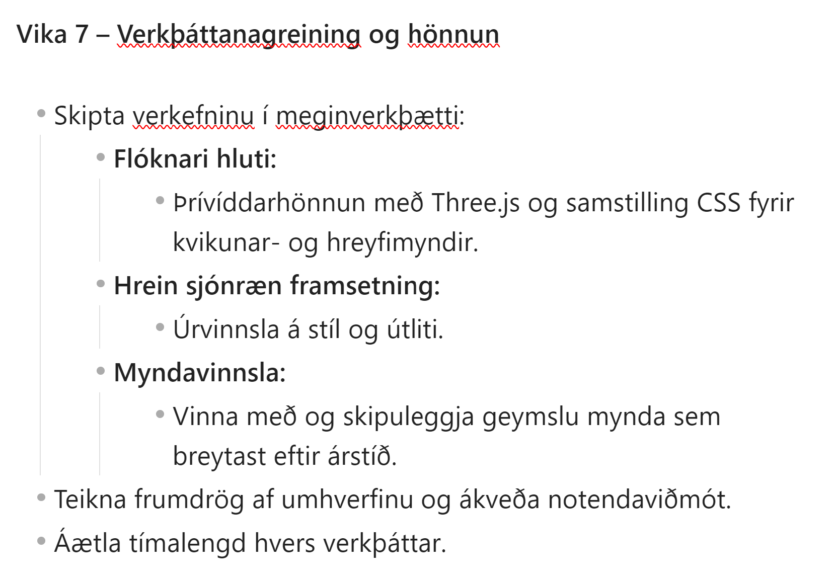
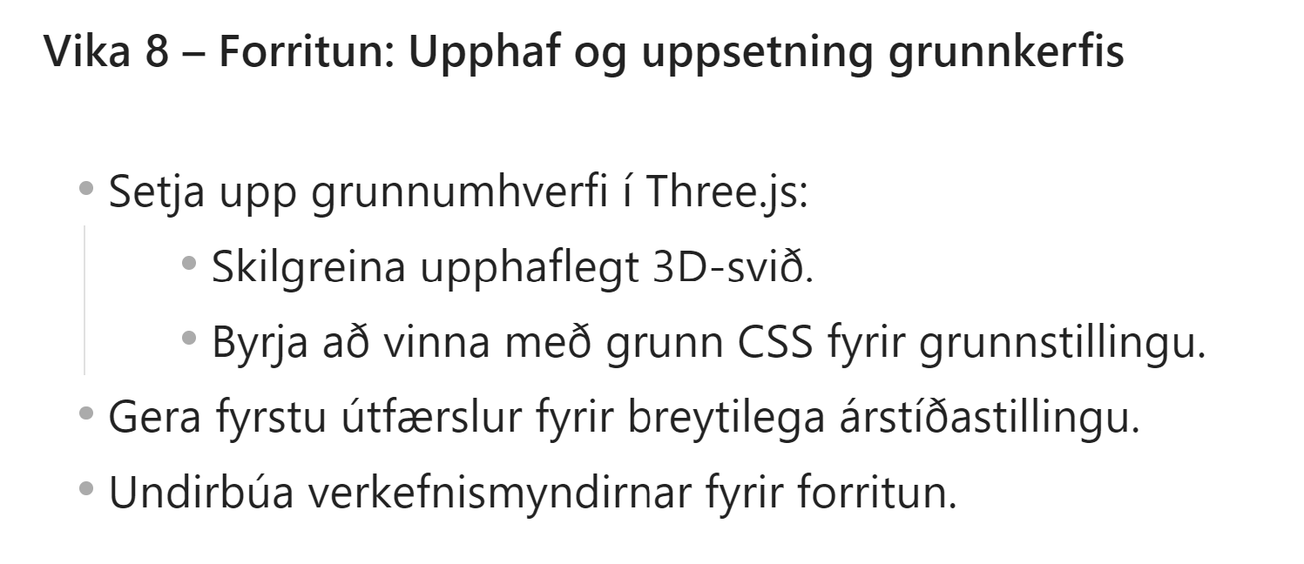
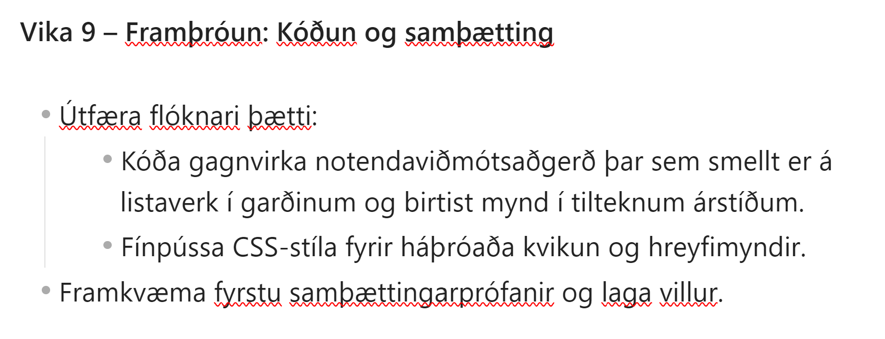
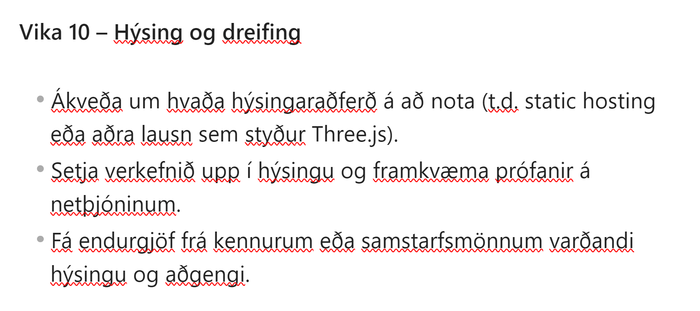
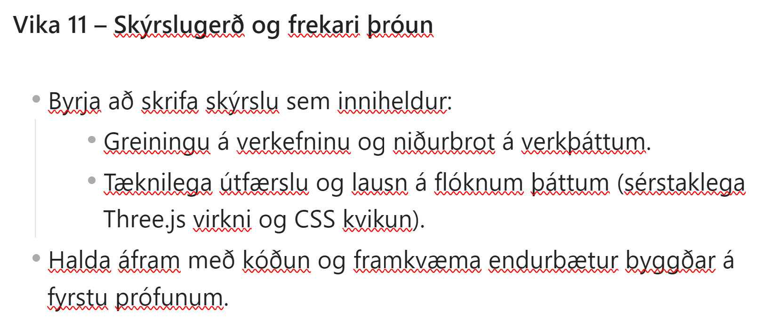
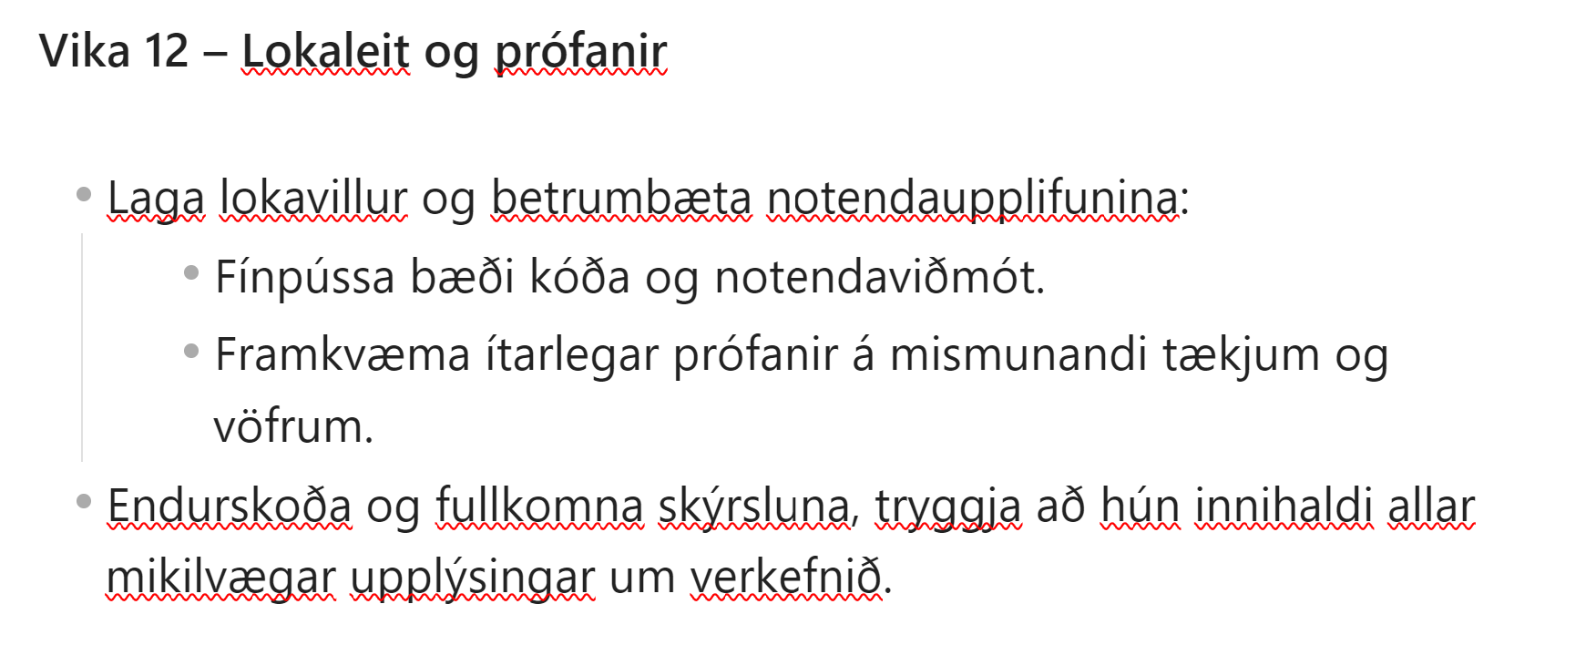
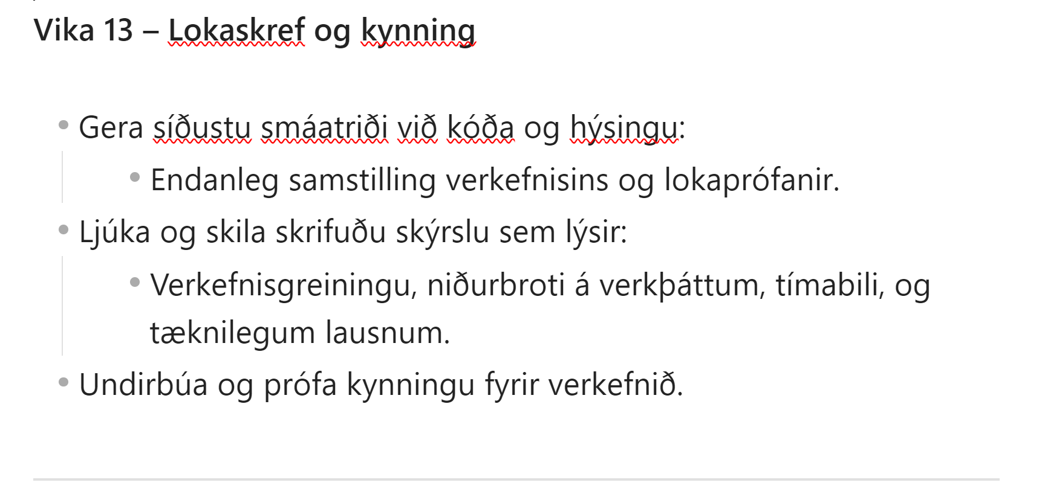
Ég byrjaði að setja upp umhverfið: ásmundarsafn og planið fyrir grasflötinn í garðinum.
Ég setti árstíðarkviku fyrir umhverfið og það var gert með því að ...

Svo tók ég myndir af öllum styttunum í garðinum og myndum af nafninu á hverrri styttu.
Settti þær upplýsingar í json skjal.
Síðan 3D skannaið ég allar stytturnar í garðinum.
Síðan minnkaði ég gæðin á öllum styttunum(ég minnkaði hnútamagnið með hjálp Blender) til þess að geta notað þær fyrir vefsíðuna.
Síðan setti ég placeholder styttu sem var staðsett samkvæmt json skjalinu.
Ég lærði svo að lazy-loada gögnum.
Síðan notaði ég Blender til þess að hanna hús Ásmundar.
Síðan bjó ég til pop-up glugga þegar maður smellir á placeholder styttuna.
Síðan bjó ég til shadera til gamans.

Tækni
Lýsing á tækni í byrjun:
Verkefnið mun nota Three.js til að skapa gagnvirkt þrívíddarumhverfi og CSS fyrir útlit og stílsnið. Myndir af listaverkum verða geymdar í tölvunni minni og birtast eftir valinni árstíð. Verkplanið felur í sér uppsetningu umhverfis, val og vinnslu mynda, forritun í Three.js og gerð skýrslu.
Ég bætti við að vinna með Polycam appið á símanum þar sem ég tók myndir frá öllum sjónarhornum styttanna og það bjó til skannaða útgáfu af styttunum. Það var bæði kostur og galli að ha

Hvað gekk vel
Það gekk vel að birta gögnin með tilliti til staðsetningar á og ég lærð að gera það með raytracer tækni. Mér fannst forritið mitt vera ágætlega vel skipulagt og bauð það upp á að bæta auðveldlega við virkni, sem ég mun halda áfram með eftir áfangann.

Hvað gekk illa
Það var erfitt að birta gögnin í lélegum gæðum af því að Polycam forritið gaf manni mjög góð gæði í byrjun og erfitt var að minnka þau niður í stærðir sem voru „hæfar“ fyrir vefsíðu.

Hvað var áhugavert
Mér fannst það afar áhugavert að læra á lazy loading. Það leyfði mér að hafa fullt af stórum gögnum án þess að hægja á vefsíðunni.

